트리 오브 세이비어(Tree Of Savior)의

스킬: 홍염에 대한

역분석보고서

보고자 : 한태우

1. **개요**

본 문서는 트리 오브 세이비어(이하 트오세)의 위자드 클래스의 파이로맨서 직업이 가지고있는 홍염 스킬을 역분석하여 기획과정을 추적하고 스킬의 요소들을 추리하여 결과를 정리한 문서임

1. **기획의도**

파이로맨서는 화염마법에 특화된 컨셉의 캐릭터로 강력한 불 지속마법을 사용하여 다수의 적을 제압하는데 뛰어난 능력을 보인다(트오세 직업소개 란)

1. 홍염스킬은 파이로맨서 직업이 마지막에 배우게 되는 스킬로써, 파이로맨서의 기존 컨셉에 맞추어 직업의 정체성을 강조하면서도, 단일대상 공격력이 약한 단점을 보완하는 스킬을 설계한다.
2. 스킬명 그대로 태양의 홍염(flare)현상을 게임 내에서 유사하게 재현하고자 함, 지속적으로 지정된 구역내 일부 위치에 무작위로 홍염이 솟아나고 적에게 피해를 입힌다.
3. **기획목표**

1) 파이로맨서의 컨셉에 특화된 31렙제 광역 공격기의 추가

2) 단일 대상을 상대할 때, 더 높은 dps를 뽑을 수 있도록 마법진 스킬의 추가

3) 강한 공격력을 가졌지만 무작위성이라는 리스크를 가진 기술의 추가

1. **표로 보는 스킬의 구성요소들**

|  |  |  |
| --- | --- | --- |
| 스킬 : 홍염의 하위 요소들 | | |
| 스킬 구조 정의 | 공격 타입 | 마법 |
| 공격 속성 | 불 |
| 사용가능무기 | 전부 |
| 제약조건 | 없음 |
| 충전 유무 | X |
| 마법진 구분 | O |
| 마법진 타입 스킬에 필요한 요소들 | 설치 사정거리 | 원형범위 Npx |
| 스킬 구역의 범위 | 원형범위 Npx |
| 마법진의 지속시간 | N초 |
| 스킬 자체 속성 | 홍염 생성 개수 | 4 |
| 홍염 생성 위치 규칙 | 무작위 |
| 홍염의 데미지 | [ 394 + { 394.5 x (스킬레벨 – 1) } ] % |
| 홍염의 생성 횟수 | 4회 |
| sp소모량 | 304sp |
| 재사용 대기시간 | 45s |
| 재사용 횟수 | 1회 |
| 습득 조건 | 파이로맨서 직업레벨 31레벨 |
| 마스터 레벨 | 5Lv |
| 채공 상태의 적 타격 여부 | 가능 |
| 스킬 특성 | 특성 레벨당 계수 | 0.5% |
| 마스터 시 계수 증가량 | 10% |

1. **세부내용**

캐스팅관련 : 캐스팅 관련 룰은 마법진 스킬의 글로벌 규칙을 따름

* 키다운중 캐스팅을 유지하여 마법진의 범위를 설정 할 수 있음
* cc기 피격시 캐스팅 해제
* 별도의 충전시간이 존재하지 않는 스킬의 경우 정상적으로(방해를 받지않고) 키다운을 해제할 경우 스킬사용에 성공했다고 판단하여 지정했던 범위에 설치함

홍염기둥 : 해당 오브젝트에 실제로 닿게 되었을 시 피해를 입게됨

* 홍염기둥은 생성된 위치에서 뿜어져나와 생성된 위치기준 일정 거리내 무작위 위치로 뻗어나가 소멸함
* 홍염기둥이 뻗어나가는 거리는 지정된 정수범위 내 무작위 거리로 결정됨
* 동시에 여려개의 홍염기둥에 닿을 경우 여러 번 데미지를 입음(보정 X)

무작위성 : 별도의 보정이 존재하지 않음

* 4개의 홍염기둥은 생성시마다 범위내 랜덤위치로 새로이 지정
* 생성위치가 지정되면 불기둥이 뻗어나갈 방향을 무작위로 지정
* 뻗어나간 거리가 마법진의 범위를 벗어나는 위치라고 하더라도 별도의 제한사항이 발생하지 않음

1. **애니메이션**

1. 스킬의 모티브인 태양의 홍염(Flare) 현상을 재현하는 모습이 되었으면 좋겠습니다.

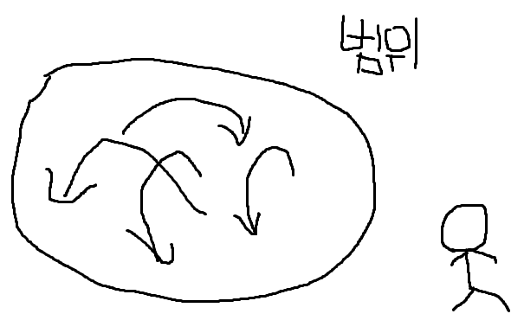

1. 태양에서 Flare가 솟아나듯이 범위내에서 4개의 불기둥이 솟아나 주변을 덮칩니다.
2. 스킬 시전 애니메이션은 위자드 클래스가 공유하는 스킬 캐스팅 모션과 동일합니다.
3. **기대효과**
4. 파이로맨서의 직업 컨셉 강화 : 광역공격을 기반으로 다수의 적을 학살하는 컨셉인 파이로맨서의 정체성을 고려하여 무작위성을 가진 공격이라는 점이 학살이라는 키워드와 더욱 잘 어울림. 이러한 최종기술의 추가로 파이로맨서 컨셉이 마음에들어 선택한 플레이어들에게 더욱 강화된 경험과 재미를 제공함
5. 파이로맨서의 약점 보완 : 광역공격이라는 컨셉인만큼 대부분의 기술들이 단일 계수는 낮게 책정되어있어 보스전에서는 약한 모습을 보였다. 홍염의 경우 스킬의 공격범위가 무작위로 생성되도록 디자인 함으로써, 필드에서 잡몹을 사냥할때는 평범한 광역기 수준의 퍼포먼스를 유지하면서도, 보스몬스터는 자체적인 히트박스가 크기 때문에 매 생성마다 2개 이상의 홍염기둥으로부터 피해를 입게되므로 보스몬스터를 상대할때는 기존의 일반 스킬 이상의 퍼포먼스를 보일 것으로 예상된다.